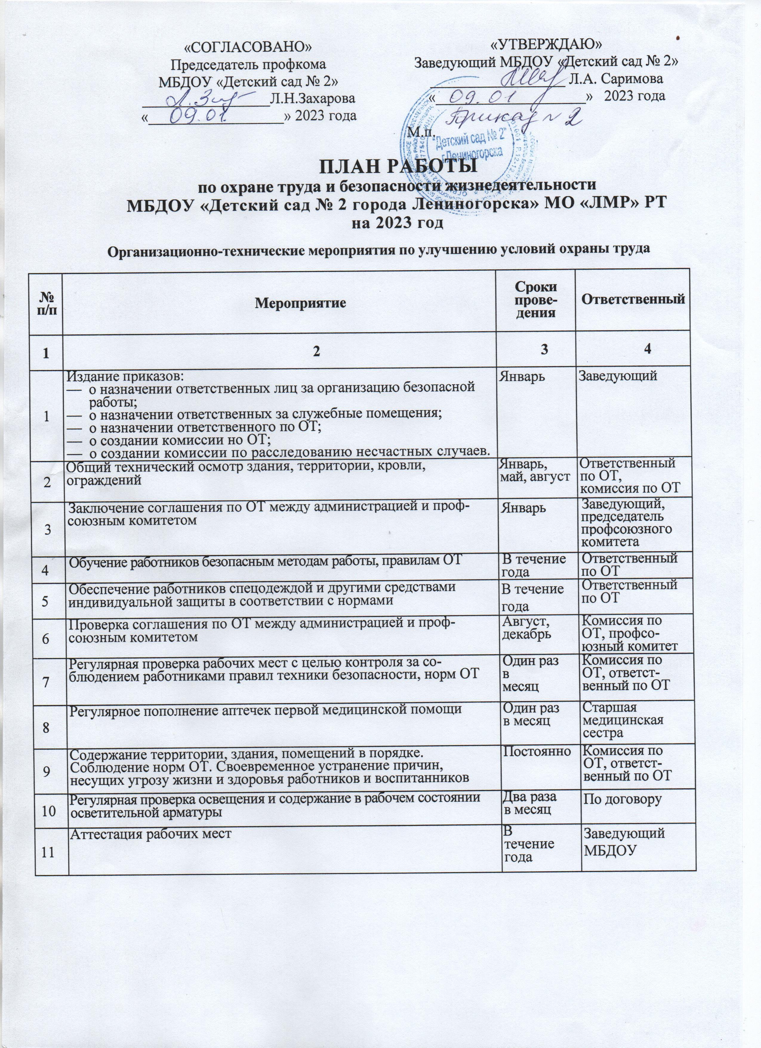

Мероприятия по организации пожарной безопасности

№ п/п | Мероприятия | Сроки проведения | Ответственные
1 | 2 | 3 | 4
1 | Издание приказов:  - О назначении ответственного за ПБ;  - Создание ДПД;  - Установление противопожарного режима | Январь | Заведующий МБДОУ
2 | Проведение противопожарного инструктажа с работниками ДОУ | Один раз в шесть месяцев | Ответственный за ПБ
3 | Регулярное оформление наглядной агитации по ПБ | Постоянно | Ответственный за ПБ
4 | Устранение замечаний по предписаниям пожарного надзора | В течение года | Заведующая, ответственный за ПБ
5 | Практические занятия по отработке плана эвакуации в случае возникновения пожара | Один раз в шесть месяцев | Заведующая, ответственный за ПБ
6 | Обслуживание пожарной сигнализации | Один квартал | По договору
7 | Проверка работоспособности огнетушителей и их перезарядка | В течение года | Ответственный за ПБ
8 | Проверка исправности электрических розеток, выключателей, техническое обслуживание электросетей | Ежемесячно | Ответственный за ПБ
9 | Проверка состояния огнезащитной обработки деревянных конструкций | Один раз в шесть месяцев | Ответственный за ПБ
10 | Принятие необходимых мер по устранению выявленных нарушений, усиление контроля за выполнением противопожарных мероприятий | Постоянно | Ответственный за ПБ
11 | Контроль за соблюдением правил ПБ на рабочем месте, противопожарного режима | Постоянно | Заведующая, ответственный за ПБ
12 | Соблюдение правил ПБ при проведении массового мероприятия | Постоянно | Заведующая, ответственный за ПБ
13 | Изучение с воспитанниками правил ПБ | Постоянно | старший воспитатель, воспитатели
14 | Приобретение дидактических игр, демонстрационных, наглядных пособий, методической, детской художественной литературы по правилам ПБ | В течение года | старший воспитатель, воспитатели

Мероприятия по предупреждению дорожно-транспортного травматизма

№  п/п | Мероприятие | Сроки  проведения | Ответственный
1 | 2 | 3 | 4
1 | Инструктивно-методическая  консультация с педагогическими работниками по методике проведения занятий с детьми по ПДД | Сентябрь | старший воспитатель, воспитатели
2 | Изучение ПДД с воспитанниками согласно программе регионального стандарта по обучению детей правилам безопасного поведения на дорогах в ДОУ | В течение года | Воспитатели
3 | Тематические занятия, беседы, развлечения по правилам безопасности дорожного движения с воспитанниками | Сентябрь,  апрель | старший воспитатель, воспитатели
4 | Встреча с работниками ГИБДД | Сентябрь | старший воспитатель, воспитатели
5 | Участия в городском конкурсе «Зеленый огонек» по предупреждению ДДТТ | Ноябрь | старший воспитатель, воспитатели
6 | Выставка детских рисунков по безопасности дорожного движения | Сентябрь,  апрель | Воспитатели
7 | Целенаправленная работа с родителями (законными представителями) по профилактике детского дорожно-транспортного травматизма | В течение года | Воспитатели
8 | Участия в городском конкурсе воспитателей по ПДД | март | Воспитатели
9 | Оформление странички по безопасности дорожного движения в групповых родительских уголках | Сентябрь | Воспитатели
10 | Месячник безопасности с воспитанниками | Сентябрь,  апрель | старший воспитатель, воспитатели
11 | Приобретение дидактических игр, пособий, методической, детской художественной литературы по ПДД | В течение года | старший воспитатель, воспитатели
12 | Экскурсии с воспитанниками на улицы города, к регулируемым и нерегулируемым перекресткам. | Сентябрь,  апрель | Воспитатели
13 | Проведение диагностических срезов по выявлению уровня знаний, умений и навыков у детей в соблюдении ПДД | Ноябрь, май | Воспитатели

Мероприятия по предупреждению ЧС и терроризма
№ | Мероприятия | Сроки | Ответственные
1 | 2 | 3 | 4
1. | Проверка и корректировка планов эвакуации воспитанников и работников на случай возникновения ЧС | январь | Заведующая ДОУ Ответственный за ПБ
2. | Издание приказа о создании комиссии по ЧС | январь | Заведующая ДОУ
3. | Инструктаж работников ДОУ по противодействию терроризма. | один раз в квартал | Заведующий, ответственный за антитеррористическую защиту ДОУ
4. | Практические занятия и тренировки по отработке плана эвакуации с воспитанниками и работниками при возникновении ЧС |  | Ответственный за антитеррористическую защиту ДОУ, старший воспитатель
5. | Рассмотрение вопросов, связанных с экстремизмом и терроризмом на производственных совещаниях, заседаниях методических объединений и т.д | в течение года | Старший воспитатель
6. | Инструктаж для работников о порядке приема сообщений по телефону, содержащих угрозу террористического характера, о правилах общения с анонимными материалами, содержащими угрозу террористического характера | один раз в квартал | Ответственный за антитеррористическую защиту ДОУ
7. | Организация мероприятий, связанных с усилением пропускного режима (домофонные системы), обеспечением непрерывного функционирования кнопок тревожной сигнализации и камер видеонаблюдения. | ежедневно | Заведующий, ответственный за антитеррористическую защиту ДОУ сотрудники ДОУ
8. | Контроль за пребыванием посторонних лиц на территории и в здании ДОУ при регулярном функционировании записи видеонаблюдения. | постоянно | Заведующий, ответственный за антитеррористическую защиту ДОУ сотрудники ДОУ
9. | Регулярный, ежедневный осмотр и обход зданий, помещений. | в течение года | Заведующий, ответственный за антитеррористическую защиту ДОУ, сторож-вахтер сотрудники ДОУ
10. | Обеспечение и контроль круглосуточного дежурства в ДОУ. | в течение года | Заведующий ДОУ

